2019年黑龙江省绥化市中考化学试卷
一、选择题（每题2分，共30分；1-12题只有一个正确答案；13-15题为多项选择）
1．下列变化属于化学变化的是（ ）
A．电灯通电发光 | B．水力发电
C．液化石油气燃烧 | D．干冰升华
2．“推动绿色发展、建设美丽中国”是当前工作重点。下列做法不符合这一要求的是（ ）
A．农业上合理使用农药化肥 B．焚烧方法处理塑料垃圾
C．不任意排放工业废水 D．推广使用清洁能源
3．下列实验基本操作正确的是（ ）
A．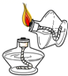  点燃酒精灯 | B．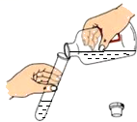  倾倒液体 | C．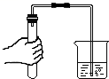  检查气密性 | D．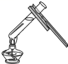  给液体加热
4．下列有关氧气的说法中正确的是（ ）
A．氧气能支持燃烧，可做燃料 B．铁丝在氧气中燃烧生成三氧化二铁
C．硫在氧气中燃烧发出蓝紫色火焰 D．红磷在空气中燃烧产生大量白雾
5．下列符号既能表示一种元素，又能表示该元素的一个原子，还能表示一种物质的是（ ）
A．H | B．2H | C．2N₂ | D．S
6．下列说法中正确的是（ ）
A．生铁和钢都属于金属材料 B．人呼出的气体中二氧化碳的含量比空气中低
C．酚酞溶液滴入稀盐酸变成红色 D．检查煤气泄漏用明火查看
7．在一定条件下，5gA物质和7gB物质恰好完全反应，只生成C、D两种物质。若生成6gC，则生成D的质量是
（ ）
A．5g | B．6g | C．7g | D．4g
8．如图是四种粒子的结构示意图，下列有关说法正确的是（ ）
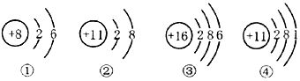
A．④表示的粒子属于金属元素 B．①表示的粒子在化学反应中易失电子
C．①②③④表示四种不同元素 D．②④所表示的粒子化学性质相似
9．下列物质的名称、俗称、化学式和分类对应完全正确的一组是（ ）
A．氧化钙、熟石灰、CaO、氧化物 B．氯化氢、盐酸、HCl、酸
C．氢氧化钠、火碱、NaOH、碱 D．碳酸氢钠、苏打、NaHCO₃、盐
10．下列食物中富含蛋白质的是（ ）
A．鸡蛋 | B．小米粥 | C．黄瓜 | D．馒头
11．农作物出现倒伏现象，应该施用下列化肥中的（ ）
A．尿素 | B．硝酸铵 | C．碳酸钾 | D．磷酸二氢铵
12．下表是对部分知识的归纳，其中完全正确的一组是（ ）
A | B
用燃烧的方法区分羊毛和涤纶  用品尝的方法区分糖水和石灰水  用肥皂水区分软水和硬水 | 闻到花香是因为分子不断运动  催化剂只能加快化学反应速率  洗涤剂能洗涤油污是因为它有乳化功能
C | D
用工业酒精勾兑白酒  用小苏打做糕点膨松剂  用硫酸铜做游泳池消毒剂 | 煤、石油、天然气是三大化石燃料  塑料、合成纤维、合成橡胶是三大合成材料  分子、原子、离子是构成物质的三种基本粒子
13．对化学反应A + B = C + D的下列说法中正确的是（ ）
A．若A是稀硫酸，则生成物质中一定有水
B．若C、D是盐和水，则A、B不一定是酸和碱
C．若A是可溶性碱，B是可溶性盐，则C、D不可能是两种沉淀
D．若A、B、C、D都是化合物，则该反应不一定是复分解反应
14．下列图象能正确反映对应操作的是（ ）
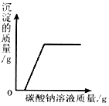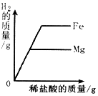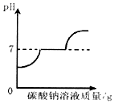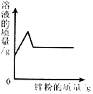
A．向一定质量的氯化钙溶液中加入碳酸钠溶液
B．分别向足量的稀盐酸中加等质量的铁和镁
C．向氯化钙和盐酸的混合溶液中加入过量的碳酸钠溶液
D．向硝酸银和硝酸铜混合溶液中加入过量的锌粉
15．相等质量的氯化钠、氯化钾、氯化钙，分别与质量相等、质量分数也相等的硝酸银溶液反应，生成沉淀质量（用各物质化学式表示）的大小关系有下列几种猜测，其中正确的是（ ）
A．NaCl=KCl=CaCl₂ | B．CaCl₂=NaCl＞KCl
C．CaCl₂＞NaCl=KCl | D．NaCl＞CaCl₂＞KCl

二、填空题（本题共7个小题．每空1分，共31分）
16．用化学用语回答。
（1）五氧化二磷____ ____。 （2）标出氧化铝中铝元素的化合价___ _____。
（3）氢氧根离子___ _____。 （4）可用作补钙剂的盐___ _____。
17．化学与人类生产、生活息息相关，请回答下列问题。
（1）烧水用的水壶其手柄所用的塑料应具有____ ____。（填“热固性”或“热塑性”）
（2）体温计中的金属是________。
（3）森林着火，设置防火隔离带，其灭火原理是____ ____。
（4）爱护水资源，一方面要防治水体污染，另一方面要____ ____。
（5）生活中常用来降低水硬度的方法是_____ ___。
18．金属在生产、生活中有广泛应用。
（1）我国深水钻井平台“981”用钢量达3万吨，露出平台的钢、铁很容易生锈，钢铁生锈的条件
是_____ _ __，写出一种防止钢铁生锈的方法_____ ___。
（2）写出用盐酸除去铁制品表面铁锈的化学方程式___ _____。
（3）硫酸铜、硫酸亚铁的混合溶液中加入一定量镁粉，充分反应后过滤，得到滤渣和滤液。若滤液呈
无色，则滤渣中一定含有的金属是____ ____。
19．甲、乙、丙三种固体物质的溶解度曲线如图所示。
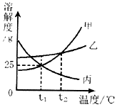
（1）________℃时，甲、乙两种物质的溶解度相等。
（2）甲中含有少量的乙，可采用____ ____方法提纯甲。
（3）t₁℃时，要配制100g质量分数为10%的甲溶液，需要甲物质的质量为________g。
（4）t₂℃时，甲、乙、丙三种物质的饱和溶液降温到t₁℃，所得溶液中溶质的质量分数由大到小的顺
序是____ ____。
（5）t₁℃时，将15g甲物质加入到50g水中充分溶解后，所得溶液中溶质的质量分数为________。
20．在丰富多彩的物质世界里，碳及其化合物占有重要地位。
（1）金刚石和石墨均是碳元素组成的单质，但两者物理性质差异较大，其原因是构成它们的碳原子
_____ ___不同。
（2）活性炭有较强的吸附能力，是因为活性炭具有____ ____的结构。
（3）在书写具有保存价值的图书档案时，规定使用碳素墨水，其原因是____ ____。
（4）某有机化合物R在氧气中充分燃烧的化学方程式是2R + 5O₂ 点燃 4CO₂+ 2H₂O，则R的化学
式为___ ___。
21．酸、碱、盐在生产、生活中有广泛的应用。
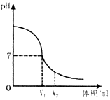
（1）氢氧化钠溶液与稀硫酸反应时，溶液p变化如图所示。
①根据图示判断该实验是将__ ____滴入到__ ____中。
②滴入溶液体积为V₂mL时，溶液中溶质为____ __（填化学式）。
（2）测定某酸溶液pH时，如果放pH试纸的玻璃片上的水没有擦干就进行测定，会使测得的pH______
（填“偏大”或“偏小”）
（3）用来改良酸性土壤的碱是__ ____。
22．实验室内有一包不纯的氯化钾粉末，含有的杂质可能是氯化铜、硝酸钾、硝酸钙、氯化钠、碳酸钠中的一种或几种，为确定其成分，进行如下实验。
（1）取少许该粉末，加入足量的蒸馏水，使其完全溶解，只得到无色澄清溶液。则杂质一定不含______。
（2）取（1）中无色溶液加入BaCl2溶液，产生白色沉淀，则杂质一定含有___ ___。
（3）另称取14.9g该粉末于烧杯中，加入蒸馏水使其完全溶解，再加入足量的硝酸银溶液和稀硝酸，充分
反应后生成28.7g白色沉淀，则杂质还一定含有___ ___。通过以上三个实验还不能确定含有的杂质是___ ___。
三、实验与探究（本题共4个小题．每空1分，共28分）
23．如图是实验室制取气体的相关装置，请回答下列问题。
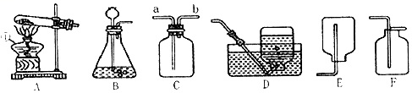
（1）①仪器的名称是___ ___。
（2）实验室用高锰酸钾制取氧气。若要收集一瓶较纯净的氧气，应选择的发生装置和收集装置是______
（填装置对应的字母，下同）该反应的化学方程式是___ ___，
反应的基本类型是__ ____。
（3）实验室制取二氧化碳，应选择的发生装置是__ ____。若用C装置收集二氧化碳气体，验满
方法是__ ____。

24．我国制碱工业采用联合制碱法生产纯碱，其反应原理如下：
NaCl+NH₃+H₂O+CO₂═NaHCO₃↓+NH₄C1 2NaHCO₃ Na₂CO₃+H₂O + CO₂↑
【资料阅读】
①通常情况下，浓氨水具有较强的挥发性，易挥发出氨气。氨气是一种无色有刺激性气味的气体，极
易溶于水，排放到空气中会污染空气。
②饱和碳酸氢钠溶液不能吸收二氧化碳。
化学兴趣小组在实验室模拟联合制碱法进行了如下实验：
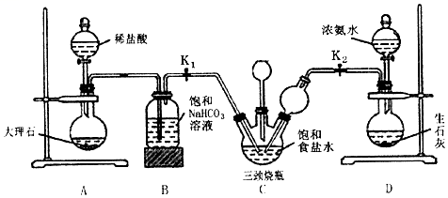
Ⅰ．关闭K₁，先打开K₂通入NH₃，调节气流速率，待其稳定后，再打开K₁通入CO₂。
Ⅱ．待三颈烧瓶内出现较多固体时，关闭K₂停止通入NH₃；一段时间后，关闭K₁停止通入CO₂。
Ⅲ．将三颈烧瓶内反应后的混合物过滤，将滤出的固体洗涤、低温干燥，得到碳酸氢钠固体。再将其加热
使其完全分解即得纯碱。
请回答下列问题。
（1）写出A装置中反应的化学方程式____ __。
（2）B装置中饱和碳酸氢钠溶液的作用是___ ___。
（3）D装置中生石灰的作用是___ ___。
（4）C装置中长颈漏斗的作用除了随时添加饱和食盐水，还有___ ___作用。
有同学认为应该在长颈漏斗内放置浸有稀硫酸的棉花团，其目的是__ ____。
（5）关闭K₂停止通入NH₃，还要继续通入一段时间CO₂，其目的是___ ___。
（6）写出副产品氯化铵和熟石灰反应的化学方程式___ ___。
25．实验室有失去标签的两瓶无色溶液，分别是氢氧化钡溶液和稀硫酸。为了鉴别它们设计如下鉴别方法：先把两瓶溶液分别贴上标签A、B，然后进行实验。
 | 加入的试剂 | 实验现象 | 实验结论
方法1 | 锌粒 | A中无明显现象  B中产生气泡 | A是__ ____溶液；  B是___ ___溶液
方法2 | 碳酸钠溶液 | A中___ ___；  B中___ ___。 | A是__ ____溶液；  B是___ ___溶液
化学小组同学对方法2进一步探究，设计了如下实验方案
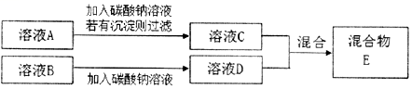
溶液C和溶液D混合，可能有以下三种情况：
（1）若有气泡产生，写出反应的化学方程式___ ___；
（2）若有沉淀产生，通过现象可推出溶液C中的溶质是___ ___；
（3）若无明显现象，混合物E中所含溶质种类最多时，写出所有溶质的化学式___ ___。
26．新能源的开发和利用是人类社会可持续发展的重要课题。氢、氧燃料电池是一种新型能源，所用的氧
气从空气中获得的方法是___ ___。空气中的氧气按体积计算，大约是空气总体积的。
氢气可用天然气制取，这种方法制取的氢气中往往混有二氧化碳和一氧化碳，为了证明混合气体中H₂、CO₂、CO三种气体都存在，一化学实验小组设计以下实验。
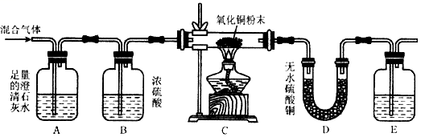
【阅读提示】①实验前，装置内的空气已排尽。
②实验过程中的尾气已处理。
③无水硫酸铜是白色粉末，吸水后变蓝。
请回答下列问题。
（1）A装置的作用是__ ____。
（2）C装置中的实验现象是__ ____。
（3）E装置中盛放的试剂应该是__ ，该装置中发生反应的化学方程式为___ ___。
（4）证明氢气存在的实验现象是___ ___。
（5）另一小组同学利用上述实验装置（把其中的E装置换成装有碱石灰的干燥管），仿照上述实验过程，通过定量的方法确定一氧化碳存在，记录实验数据如下：
（注：反应生成的水蒸气被D装置完全吸收，不考虑其他水蒸气对实验结果的影响）
实验前C装置玻璃管内固体总质量/g | m₁
实验后C装置玻璃管内固体总质量/g | m₂
实验前D装置总质量/g | n₁
实验后D装置总质量/g | n₂
利用如表数据，计算出能证明CO存在的质量关系是___ ___。（用m₁、m₂、n₁、n₂表示）
四、计算题（本题共2个小题．27题4分，28题7分，共11分）
27．蛋白质是由丙氨酸（C₃H₇NO₂）等多种氨基酸构成的。根据丙氨酸的化学式计算：
（1）C₃H₇NO₂的相对分子质量是___ ___。
（2）丙氨酸中各元素的质量比C：H：N：O=___ ___。
（3）丙氨酸中氮元素的质量分数为__ ____（结果保留0.1%）
（4）8.9g C₃H₇NO₂中含有氢元素的质量是____ __g。
28．为测定硫酸钠和硫酸镁固体混合物中硫酸镁的质量分数。某同学取固体混合物26.2g，向其中加入219.6g水，使其完全溶解配制成混合溶液。将200g一定溶质质量分数的氢氧化钠溶液平均分成5等份，依次加入到上述混合溶液中，生成沉淀的质量与加入氢氧化钠溶液的质量关系如下表：
次数 | 第一次 | 第二次 | 第三次 | 第四次 | 第五次
氢氧化钠溶液质量/g | 40 | 40 | 40 | 40 | 40
产生沉淀质量/g | 1.45 | 2.9 | m | 5.8 | 5.8
试分析计算。
（1）m的值为 __ ____。
（2）固体混合物中硫酸镁的质量分数。（结果保留0.1%）
（3）恰好完全反应时，所得不饱和溶液中溶质的质量分数。

2019年黑龙江省绥化市中考化学试卷答案
1、C。2、B。3． C。4． C。5． D。6． A。7． B。8． A。9． C。10． A。
11． C。12． D。13． BD。14． C。15． AB。
16．（1）P₂O₅； （2）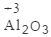； （3）OH⁻； （4）CaCO₃。
17．（1）热固性； （2）汞； （3）移除可燃物； （4）节约用水； （5）煮沸。
18．（1）潮湿的空气；在钢铁表面涂油、刷漆等涂上保护层；保持钢铁干燥等； （2）； （3）铜和铁。
19．（1）t2； （2）降温结晶； （3）10； （4）乙＞甲＞丙； （5）20%。
20． （1）排列方式； （2）疏松多孔； （3）碳在常温下化学性质不活泼； （4）C₂H₂。
21．（1）①稀硫酸；氢氧化钠溶液；②H₂SO₄、Na₂SO₄； （2）偏大； （3）氢氧化钙。

22．氯化铜、硝酸钙，碳酸钠，氯化钠，硝酸钾。
三、（1）酒精灯； （2）AF或AD；；是分解反应； （3）B；把燃着的木条放在集气瓶口，若木条熄灭，则集满。
24．（1）CaCO₃+2HCl=CaCl₂+H₂O+CO₂↑； （2）除去二氧化碳中的氯化氢气体； （3）氧化钙和水反应产生热量使氨气的挥发加快； （4）平衡气压的作用；吸收氨气，防止其污染空气； （5）尽可能多的吸收二氧化碳增大碳酸氢钠的产率； （6）NH₄Cl+Ca（OH）₂=CaCl₂+2H₂O+2NH₃↑。
25． 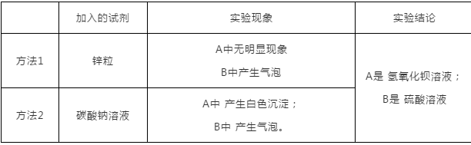
（1）； （2）氢氧化钠、氢氧化钡；
（3）

26．分离液态空气法； 1/ 5 ； （1）验证二氧化碳并除去； （2）黑色粉末变成红色； （3）澄清石灰水；； （4）无水硫酸铜变蓝色； （5）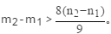 。
27．（1）89； （2）36：7：32：14； （3）15.7%；（4）0.7。
28．【解答】解：根据前四次，每次对应的沉淀的质量为1.45g，所以第三次的m=1.45×4=4.35，且第四次为恰好完全反应。 设硫酸镁的质量为x，生成的硫酸钠的质量为y
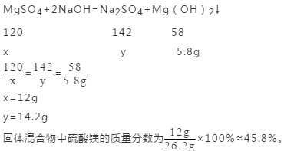
恰好完全反应时，所得不饱和溶液中溶质的质量分数为 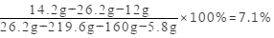
故答案为： （1）4.35； （2）45.8%； （3）7.1%。

